96board官网介绍：
https://www.96boards.org/product/dragonboard410c/

Fastboot
http://releases.linaro.org/96boards/dragonboard410c/linaro/rescue/21.12/

镜像包：
http://releases.linaro.org/96boards/dragonboard410c/linaro/debian/21.12/

分区信息：
https://www.96boards.org/documentation/consumer/dragonboard/dragonboard410c/guides/gpt.md.html

自定义内核和lk:
http://releases.linaro.org/96boards/dragonboard410c/linaro/debian/21.12/

Msm8916_kernel_wiki:
https://wiki.postmarketos.org/wiki/MSM8916_Mainlining

Fastboot & Recovery & U-boot

什么是fastboot
- fastboot是android使用的一种刷机方法。android系统设计了2种刷机方式：fastboot和recovery。
- fastboot使用usb作为物理传输。刷机其实是镜像传输+烧录，fastboot刷机时就是通过usb线来传输镜像的
- fastboot是uboot种的一个命令。uboot进行命令行中后，如果需要刷机，则可以在命令行中执行fastboot命令就可以让uboot进入fastboot模式，刷机就是在fastboot模式下进行的。
- fastboot需要主机端的fastboot软件配合。要实现fastboot刷机，只有开发板端uboot是不行的，还需要在主机有fastboot.exe配合。
- fastboot在开发板和主机间定义了一套协议。其实就是fastboot是我们在开发板和主机之间定义的一套协议，这套协议以usb为底层传输物理层，协议规定了主机fastbooot软件和开发板fastboot软件之间的信息传输规则。消息传递可以实现功能有：主机可以向开发板发送命令、开发板可以向主机发送回复、主机可以向开发板发送文件（download）

什么是Recovery
Recovery 本身的本质也是一个简单Linux加一个Google 开发简单图形界面。它跟你在用的内核的boot.img分区的格式是完全一样的。他的作用在于当你的产品里的内核有问题时，你可以切换到Recoverty这个小操作系统里用工具重新下载内核。recovery过程主要有两个作用 ：factory reset 和 OTA install。一般Android系统都有两个分区 boot 和recovery。这两个分区都可以引导系统。recovery mode从本质上来看就像是一个袖珍版的Linux。Android的上层结构(虚拟机)可以调用一个特定的类( RecoverySystem ) 来写入命令参数以提供重启之后recovery模式所必需的命令参数。
简而言之，recovery模式其实方便了开发者升级系统和擦除相应的分区( /data和/cache )。在手机方面，这个功能可以体现在刷机的过程上。不过，对于一般用户来说，这个recovery mode对于开发者意义更大
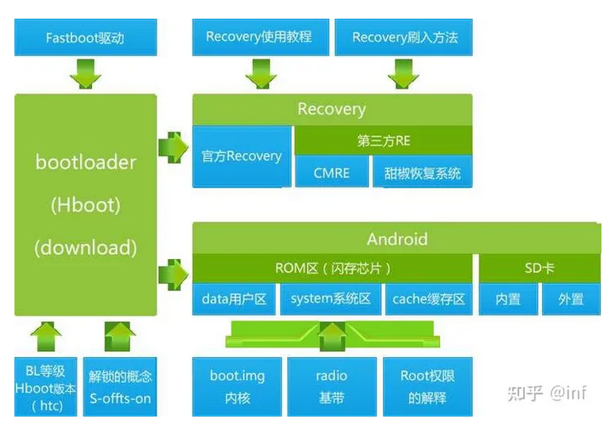

高通的bootloader不是uboot而是一个叫Little Kernel (LK)的东西

